Федеральное государственное образовательное бюджетное

учреждение высшего образования

**«Финансовый университет при Правительстве Российской Федерации»**

**(Финансовый университет)**

Колледж информатики и программирования

**ОТЧЁТ**

**По лабораторной работе №7**

Студент: Мелешко Дарья Владимировна

Дисциплина: Компьютерные сети

Выполнил студент

Группы: 2ИСИП-221

Преподаватель

Сибирев И.В.

Оценка за работу :_______

**Москва – 2023г.**

**Лабораторная работа №7**

**Цель работы:** Изучить возможности ветвления и команды git в приложении LearnGitBranching.

**Ход работы:**

1. Пройти первый уровень практикума

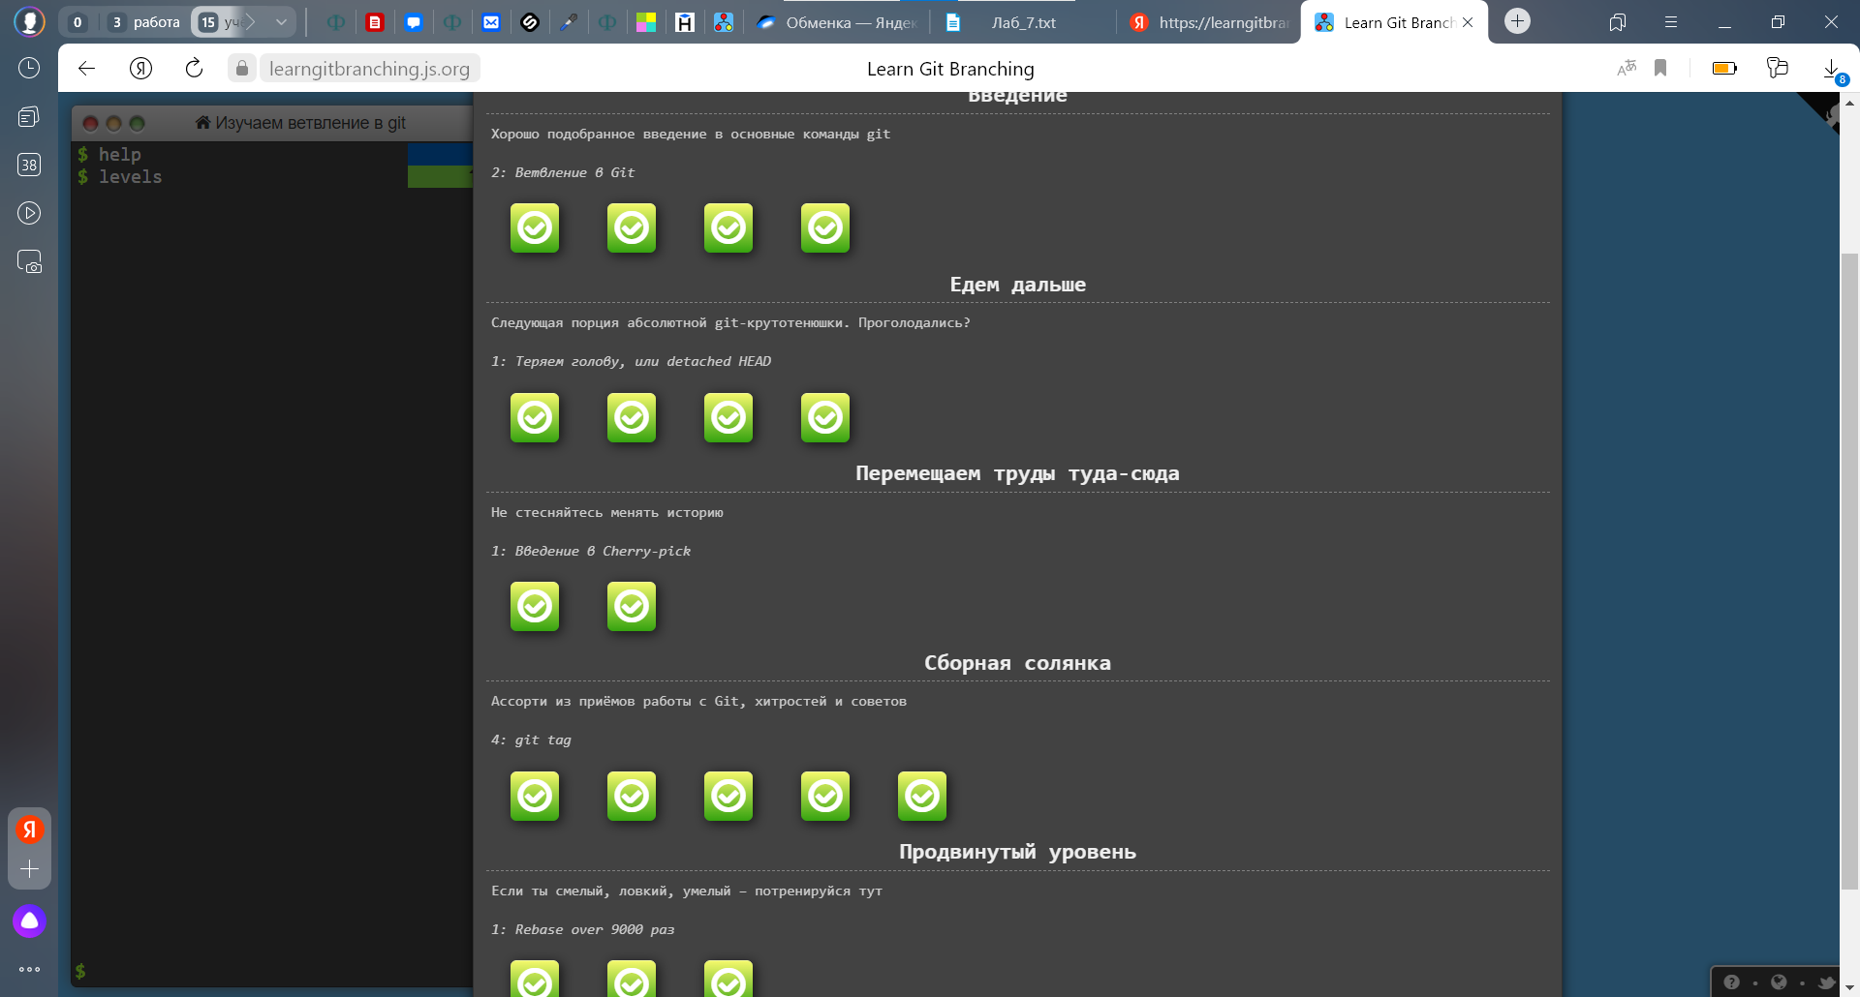

Рис. 1 Результат прохождения первой части

1. Пройти вторую часть практикума

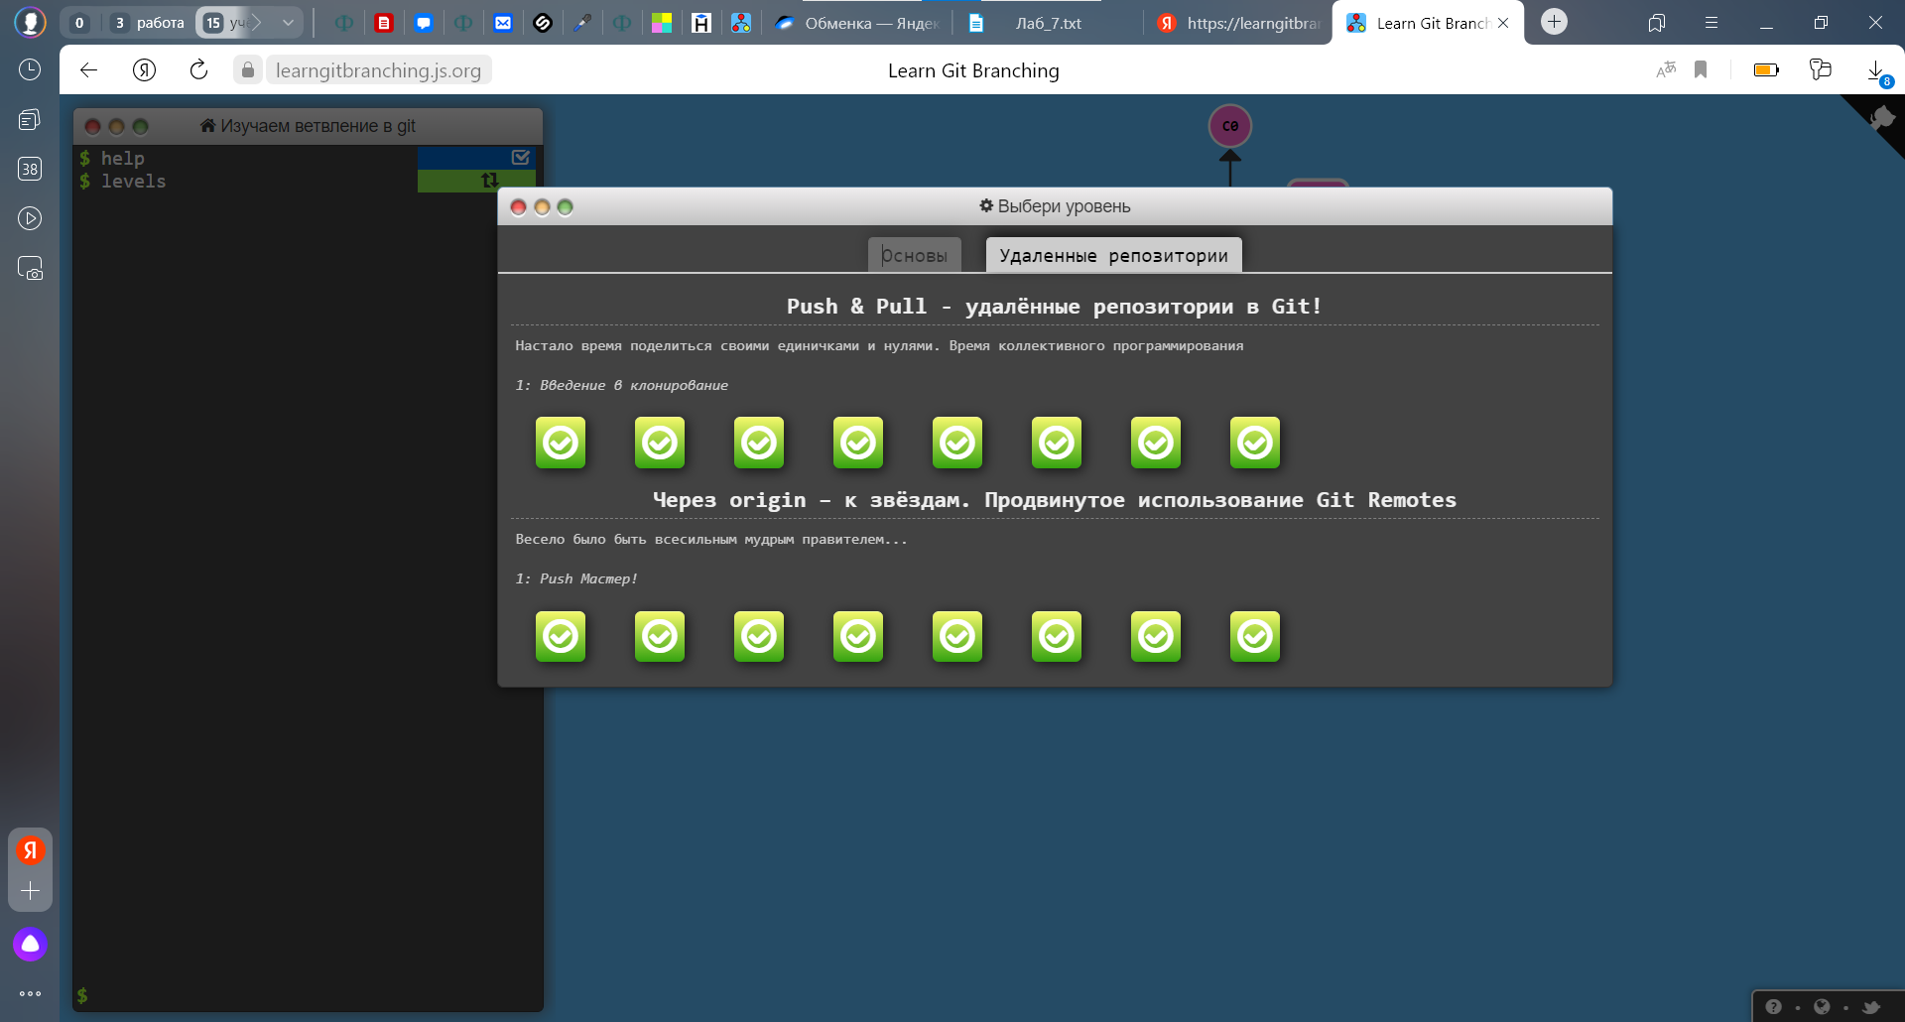

Рис. 2 Результат прохождения второй части

**Вывод:** в результате данной работы, я изучила возможности ветвления и команды git в приложении LearnGitBranching.